PUSAT PENJAMINAN MUTU PERKUAT BUDAYA MUTU MELALUI AUDIT MUTU INTERNAL TERPADU NOVEMBER 2025
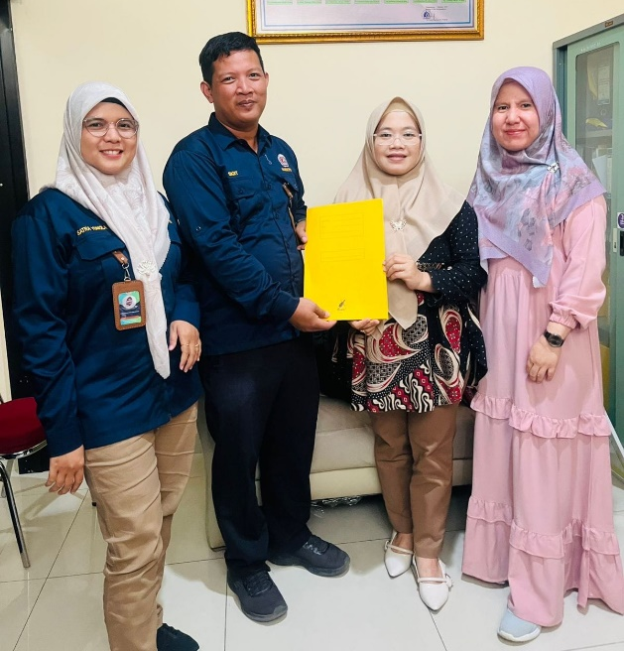
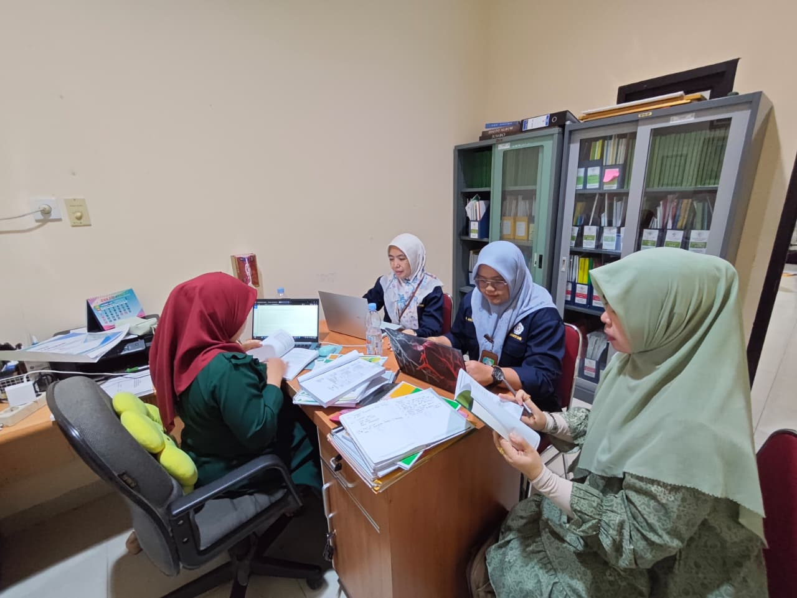
STIK SITI KHADIJAH, NOVEMBER 2025

AMI PRODI D3 KEPERAWATAN AMI PRODI ILMU KEPERAWATAN

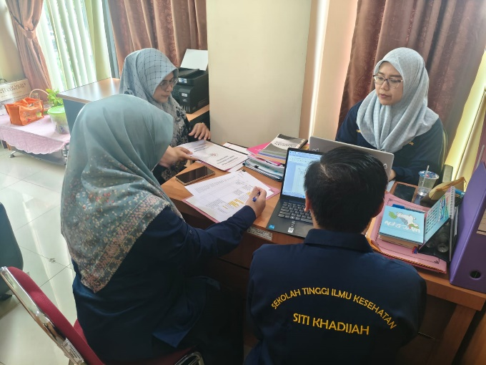
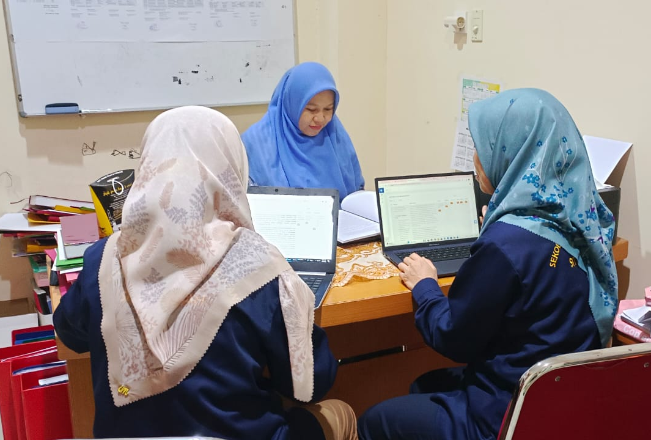

AMI PRODI D3 KEBIDANAN AMI PRODI SARJANAN & PROFESI BIDAN

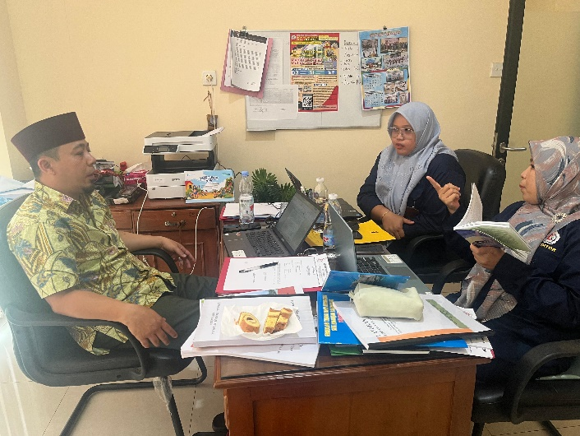
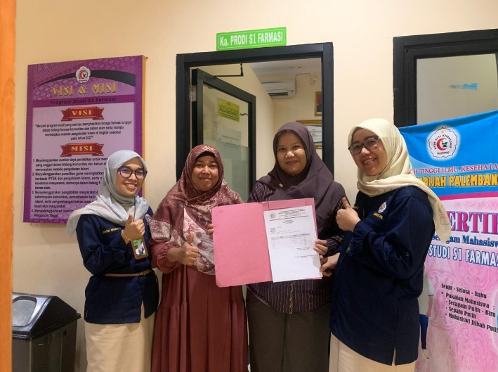

AMI PRODI S1 FARMASI AMI BAAK

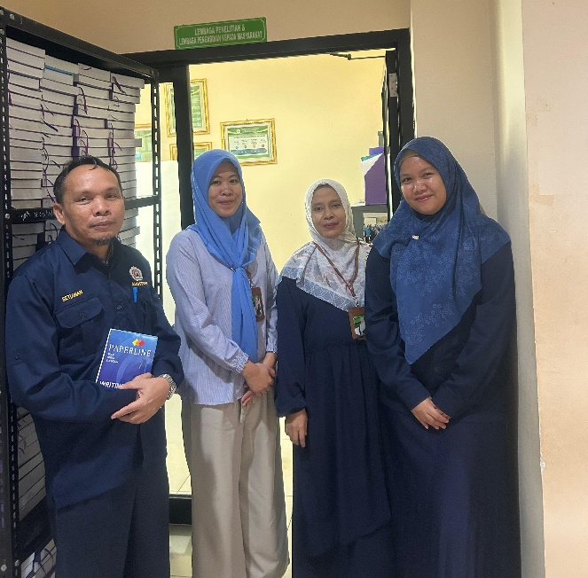
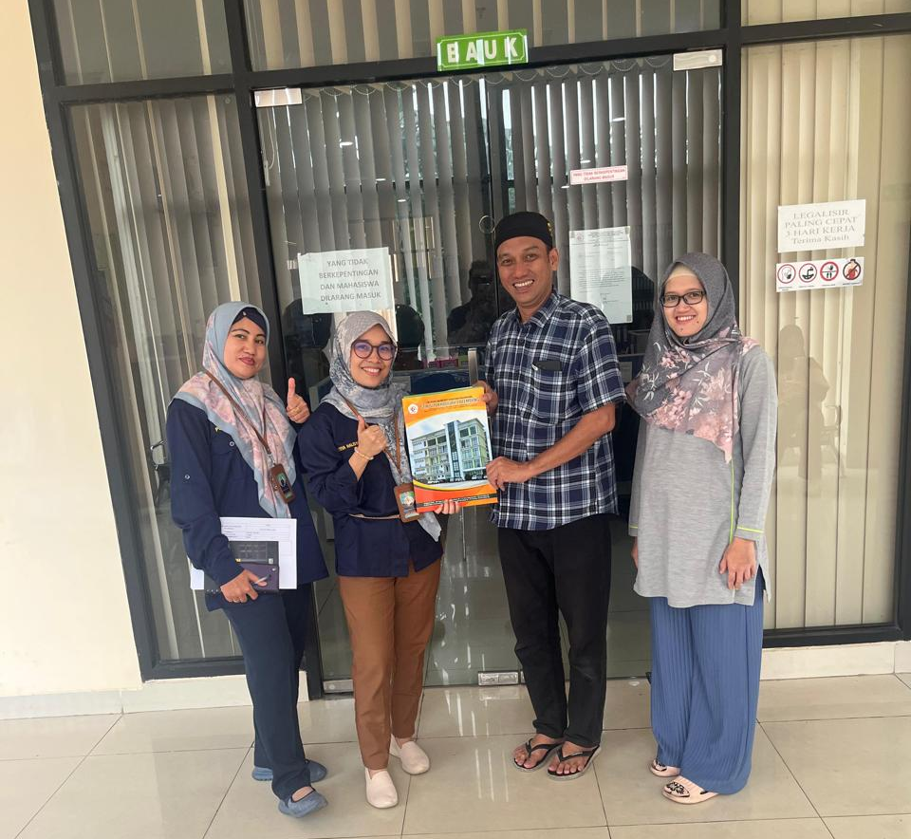

AMI BAUK AMI PPPkM

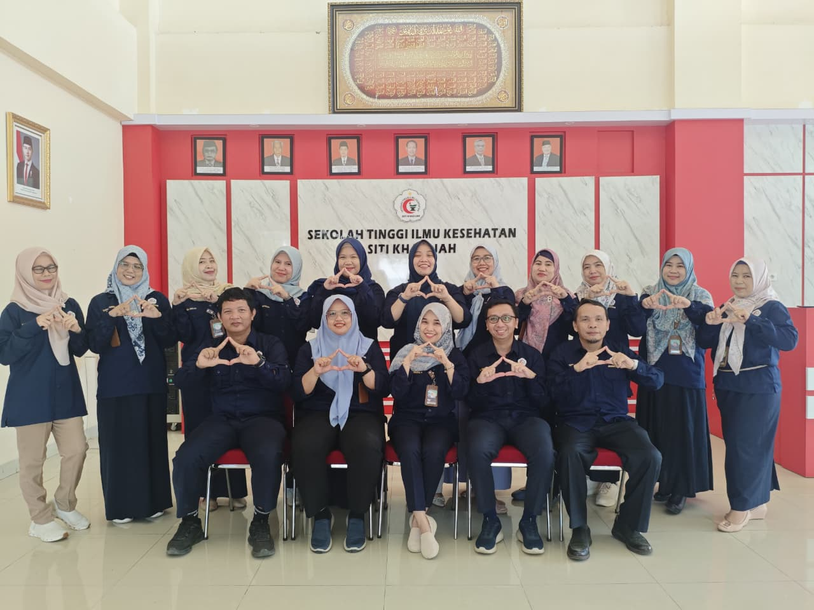

AUDITOR MUTU INTERNAL

Pusat Penjaminan Mutu (PPM) melaksanakan kegiatan Audit Mutu Internal (AMI) pada sejumlah program studi dan unit kerja sebagai bagian dari implementasi Sistem Penjaminan Mutu Internal (SPMI) dan siklus PPEPP (Penetapan, Pelaksanaan, Evaluasi, Pengendalian, dan Peningkatan).
Audit dilaksanakan pada bulan November 2025 dengan jadwal sebagai berikut: Prodi D3 Kebidanan (6 November), Prodi D3 Keperawatan dan Prodi S1 Farmasi (10 November), BAAK dan BAUK (11 November), Prodi Ilmu Keperawatan dan Profesi Ners (12 November), serta Prodi Sarjana dan Pendidikan Profesi Bidan dan PPPkM (13 November).

Audit Mutu Internal ini melibatkan 16 orang Auditor Mutu Internal, dengan komposisi dua auditor untuk setiap program studi dan unit kerja. Untuk tingkat program studi, auditee adalah Ketua Program Studi dan Sekretaris Program Studi, sedangkan untuk unit kerja, auditee terdiri dari Ketua dan Sekretaris dari unit masing-masing.

Pelaksanaan audit difokuskan pada kesesuaian antara standar yang telah ditetapkan dengan pelaksanaan kegiatan akademik maupun non-akademik, kelengkapan dokumen mutu, serta efektivitas pelaksanaan program kerja di setiap unit. Proses audit dilakukan secara objektif, sistematis, dan berbasis bukti guna menghasilkan temuan dan rekomendasi yang konstruktif.

Melalui kegiatan Audit Mutu Internal ini, Pusat Penjaminan Mutu berharap setiap program studi dan unit kerja memperoleh masukan yang bermanfaat sebagai dasar perbaikan dan peningkatan mutu berkelanjutan. Hasil audit akan menjadi bahan tindak lanjut dalam rangka penguatan tata kelola institusi dan peningkatan kualitas layanan pendidikan, penelitian, serta pengabdian kepada masyarakat.

Pusat Penjaminan Mutu berkomitmen untuk terus melaksanakan Audit Mutu Internal secara konsisten dan berkelanjutan sebagai wujud budaya mutu di lingkungan institusi.

